**大中票券債券市場展望雙週報 2014/12/15**

By Peter

**市場回顧**

美債利率過去二週以來，10y利率由上漲轉為下跌，上漲原因為非農就業新增人數大增32.1萬人，對美聯儲升息時點預期有所提前。但隨後因為油價走低帶動股市下跌，去通膨的預期及避險買盤，引導美債利率逐日走低，週五收盤為2.085%。

台債利率也主要跟隨美債走勢，先漲後跌，但跌幅偏小。5y及10y券利率都回到主要關卡上方，擺脫選舉後的影響。目前債市受到國際油價所支撐，但利率走低之際，追價謹慎。5年券利率週五收在1.13%，10年券利率收在1.6035%。

中國發布的2014年11月份全國居民消費價格指數（CPI）和工業生產者出廠價格指數（PPI）數據顯示，CPI環比下降0.2％，同比上漲1.4％；PPI環比下降0.5％，同比下降2.7％。

美國11月份零售銷售上升0.7%，較上個月0.5%升幅擴大。根據MarketWatch調查，經濟學家先前預期11月份升幅為0.4%，而10月份升幅預估初值為0.3%。

**歐債十年期利率走勢圖**

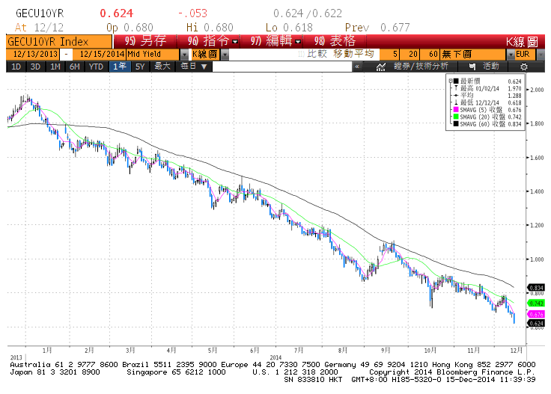

**美債十年期利率走勢圖**

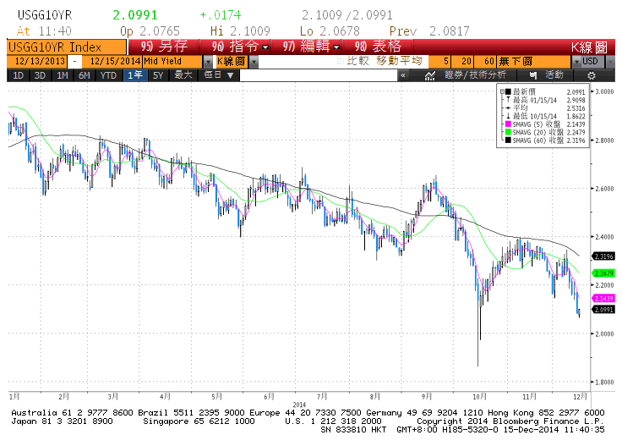

**日債十年期利率走勢圖**

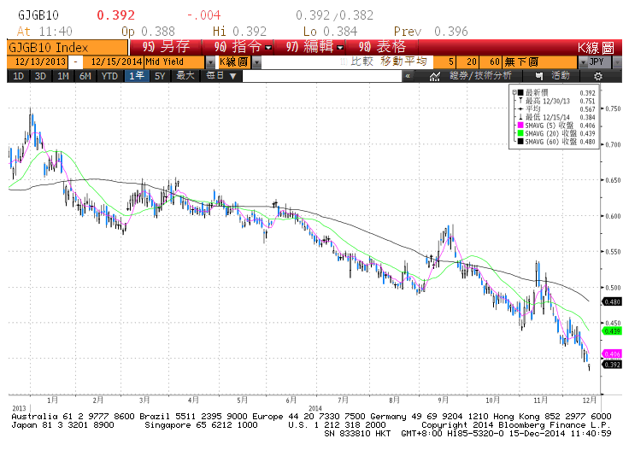

**台債十年期利率走勢圖**

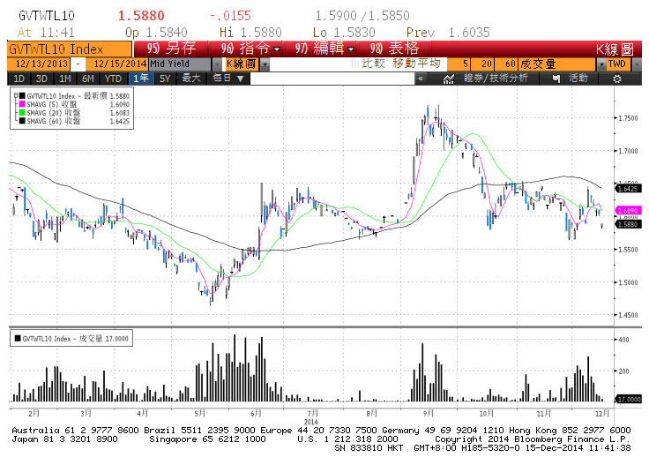

**各國殖利率走勢圖**

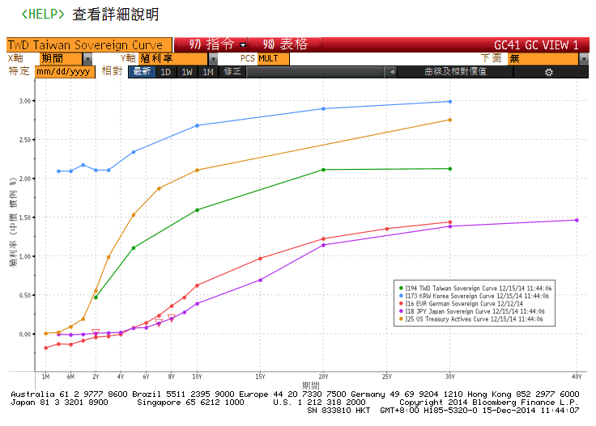

**經濟數據圖**

**中國非製造業採購經理指數**

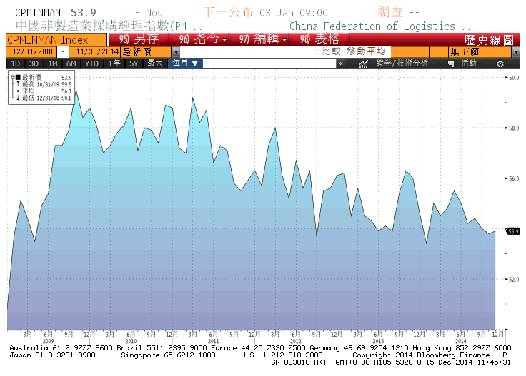

**美國供應管理協會-非製造業指數**

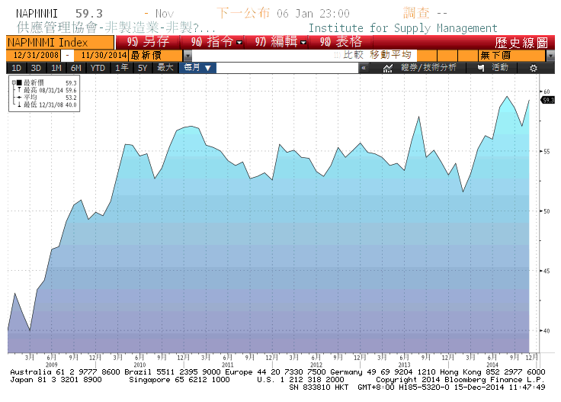

**台灣實質消費者物價指數 未經季調(年比)**

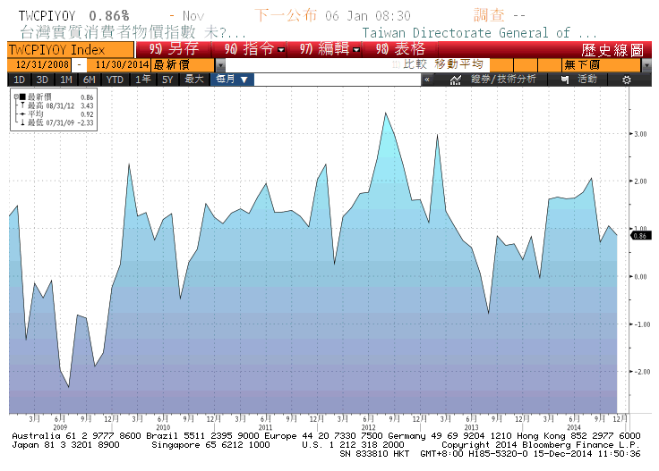

**美國非農業就業人口淨變動 經季調(月比)**

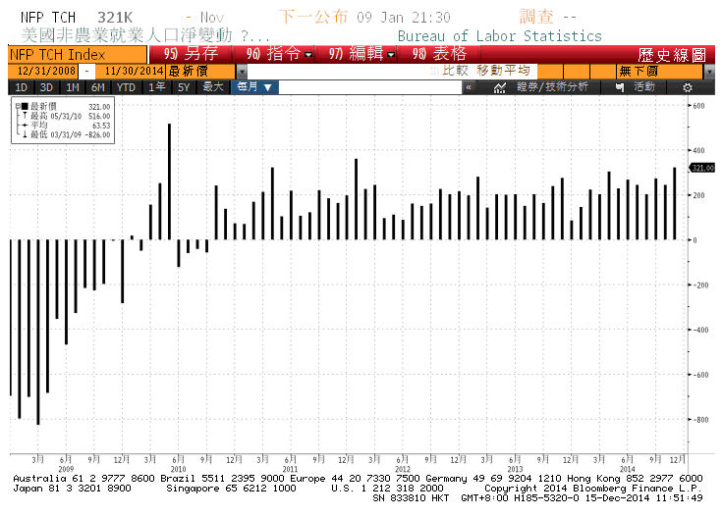

**經濟數據預估**



**市場展望**

展望後市，石油輸出國組織（OPEC）不會減產的預期下，國際油價持續下跌。台灣綜合研究院預估明年台灣經濟將呈現緩步回升趨勢，明年全年經濟成長率為3.43%，但消費者物價指數年增率僅0.85%，相當溫和。安倍在日本眾議院選舉大勝，有助於經濟改革及持續新的寬鬆政策。顯見除美國外，主要經濟體仍偏向寬鬆。本週有聯準會會議，一般預料聲明可能移除「維持低利率相當長時間」的字眼。而台灣央行也在18日召開理監事會議。這都影響利率下跌時的追價意願。但就技術面分析，美國公債利率在上漲時，觸及下降月線，未能站穩而下跌，推估美債仍偏多。美債可能在2.30%~2.00%區間整理。本週另有歐元區國家與美國的Markit製造業與服務業的PMI初值，預料數據不會太好。台債近期的走勢仍會在月線附近震盪。台債五年券預測區間在1.05%-1.14%，十年券預測區間先看1.55%-1.64%。